Ökomunkacsoport 2024-2025 éves beszámolója

A munkacsoportunk 2024. augusztus 28-án tartotta alakuló gyűlését. Átbeszéltük az előző tanévek történéseit, levontuk a konzekvenciákat és próbáltunk újításokat beépíteni a már jól megszokott programokhoz.
Az első félévben is próbáltunk a diákoknak olyan programokat megvalósítani, melyek a környezetvédelemhez, mozgáshoz közel állnak. Iskolánkban eddig is működött a szelektív hulladékgyűjtés, kupak – és elemgyűjtés. Ettől a tanévtől kellett átgondolnunk az 50 Ft-os üvegek hasznos gyűjtését. Iskolánk kereskedelmi értékesítő szakos tanulói végzik a kidobott 50 Ft-os üvegek, flakonok összegyűjtését. Az így összegyűjtött flakonok leadása a Hajdúnánáson található üzletekben történik. A leadásból befolyt összeg iskolai célokat szolgál. Úgy, mint: ping pong eszközök vásárlása, illatosítók az illemhelyekre, iskolai dekorációk ünnepekre. A cél egy csocsó asztal vásárlása. A diákok a HÁLA alapítványnak fenntartott gyűjtőbe is betehetik az 50 Ft-os flakonokat.
Az iskola 9.-es osztályai idén is 1-1 virággal gazdagították iskolánk zöldítési programját. A virágok öntözése közösségi szolgálat segítségével történik.
Az előző tanévben a Sulizsák programban összegyűjtött 26000 Ft-ot sportszerekre költöttük el (ping -pong ütők, labdák, háló, bőr focilabda).

Európai Diáksport Nap
Iskolánk csatlakozott az Európai Diáksport Nap eseménysorozatához. Szeptember 27.-én a következő mozgásos játékokban, feladatokban, versenyekben vettek részt iskolánk tanulói és oktatói: 2024 méter futás, labdarúgás, röplabda, kosárlabda, kerékpártúra, kerékpáros ügyességi feladatok, kötélhúzó verseny, súlylökő verseny, boccia, tollaslabdázás, csocsó, asztalitenisz, tollaslabdázás, sorverseny, teqvoly.
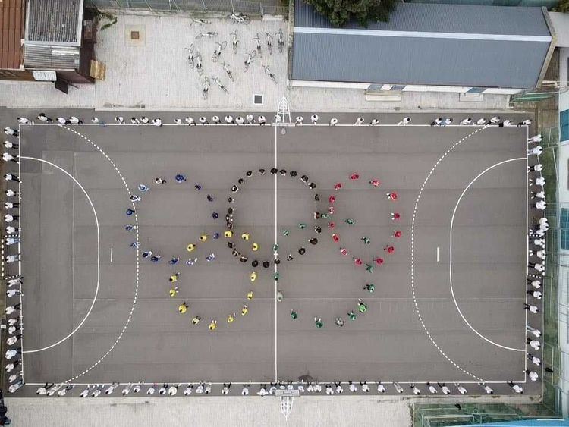
A közismereti és szakmai órákon is változatos feladatok szerepeltek. Pl: a kisgyermekgondozók bölcsődei mozgásformákat és játékokat, történelem órán az olimpiai sportágakat és harci mozgásokat, angol és német nyelvi órákon sportágakat mutattak be. 2024 az olimpia éve. Úgy gondoltuk, hogy a magunk módján tisztelettel adózunk az olimpiai eszme és az olimpiai sportolók előtt. Iskolánk tanulói a sportudvaron megformázták az olimpiai zászlót. A felsőbb éves tanulók ( kék, fekete, piros, sárga és zöld pólóban) alkották meg az olimpiai ötkarikát, míg a kisebbek a pálya szélén (fehér pólóban) az olimpiai zászló szegélyét.
A közös játékok, a csapatmunka örömét fokozta, hogy iskolánk minden tanulója jó hangulatban és vidáman sportolt ezen a napon. Jövőre is szeretnénk csatlakozni a mozgalomhoz. Bízunk benne, hogy tanulóink is támogatják törekvésünket és legalább olyan aktívan vesznek részt a sportfoglalkozásokon, mint az idei tanévben.
https://csiha-hnanas.hu/hirek/europai-diaksport-nap
Zöld Gömb - MVM Kupa országos televíziós középiskolai verseny
2024. áprilisában kaptuk meg a versenyre való felhívást. A lehetőséget, hogy egy négyfős csapat képviselhesse iskolánkat, városunkat egy országos zöld televíziós vetélkedőn. A versenyben négyfős középiskolai csapatok vetélkednek, ahol kvízkérdésekre kell válaszolni. A kérdések témái a környezettudatossággal, a fenntarthatósággal, a klímavédelemmel függenek össze. Sokat nem kellett keresgélni a diákok között, hamar meglett a négyfős csapat (Csiki Jázmin 10.A, Csuja Valéria 10.A, Kelemen Zsombor 11.B és Sós Imre 11.B). Júniusban tudtuk meg, hogy bekerültünk a 18 csapatból álló elődöntőbe.
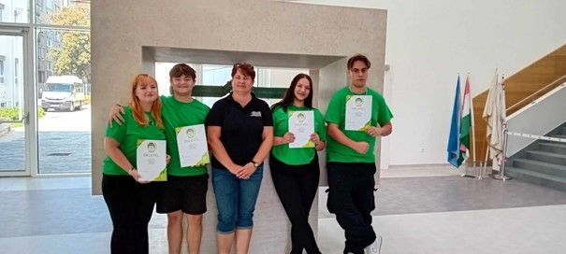
Izgatottan vártuk a televíziós felvételt, melyre szeptember 7.- én került sor a budapesti Jedlik Ányos Gimnáziumának épületében. Nekünk 11 órára kellett megérkeznünk a felvételre a kis szurkolócsapatunkkal együtt. Izgalmas volt betekinteni, hogyan is zajlik egy televíziós felvétel. Népszerű személyek segítették a csapatokat: Molnár Andrea és Visváder Tamás. A három elődöntőben 6-6 csapat mérte össze tudását. Minden fordulóban az első 3 csapat jutott tovább a következő fordulóba. A feltett 10 kérdés során vándoroltunk a második és a negyedik hely között. Hol nyertünk, hol buktunk pontokat. Végül a 4. helyen végeztünk a csoportunkban, de nem búslakodtunk, mert a felvétel alatt jól éreztük magunkat. A végén pedig sikerült egy közös fotót készíteni Visváder Tamással is.
Az adás az alábbi elérhetőségen nézhető vissza: https://www.youtube.com/watch?v=FyLudTTO0K0
Idén már harmadik alkalommal csatlakozott intézményünk az országos Állatvédelmi témahéthez. Ebben a tanévben több mint 300 ezer gyermek csatlakozott a programhoz. A regisztrált intézmények ingyenes oktatóanyagokhoz, előadásokhoz juthattak hozzá a Témahét weboldalán keresztül, ezáltal a gyerekek interaktív módon, játékos formában ismerhették meg, hogyan bánjanak tisztelettel az állatokkal, és hogyan óvják a természetet.
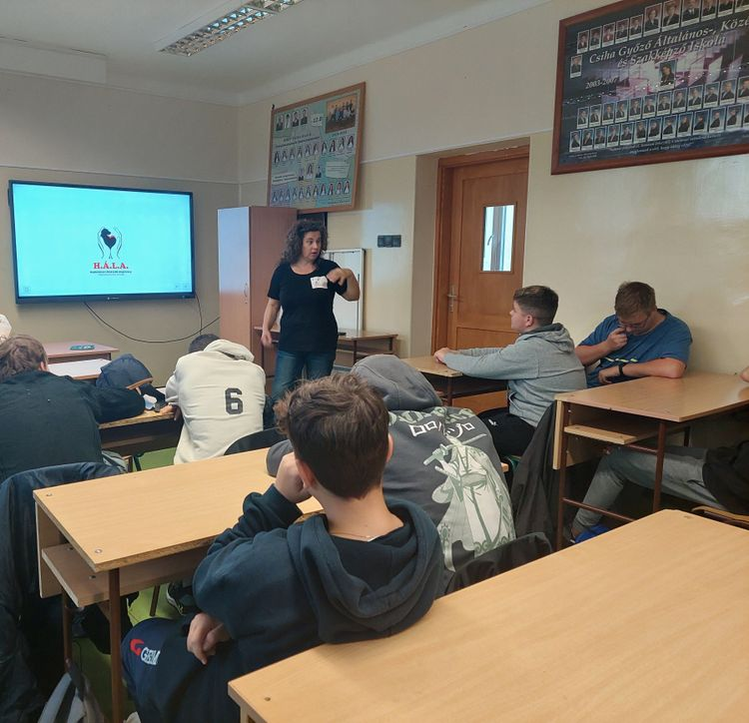
„Örömünkre szolgál, hogy ilyen nagy érdeklődést tapasztalunk az Állatvédelmi Témahét iránt. Fontos, hogy már fiatal korban elkezdjük átadni azokat az értékeket, melyek révén gyermekeinkből állatbarát, környezettudatos felnőttek válhatnak. Hiszünk abban, hogy a Témahét során szerzett ismeretek hosszú távon is hatással lesznek a gyermekek szemléletére” – nyilatkozta Ovádi Péter, az állatvédelmi cselekvési terv kidolgozásáért és végrehajtásáért felelős kormánybiztos.
Az országos program ajánlásai mellett iskolánkban a Hajdúnánási Állatvédő Alapítvány - HÁLA vezetője Szojka Beáta tartott érzékenyítő előadást, beszélgetést két olyan osztályban, ahol az osztályfőnökök Boros Judit és Kiss András az alapítvány lelkes segítői, támogatói.
A tanulók nagyon jól érezték magukat a foglalkozáson, már több osztály jelezte, hogy ők is szeretnék, ha Beáta nekik is tartana előadást.
Emellett Tar Sándor helyi állatbarát, kutyakiképző is meglátogatott három osztályt, ahol a kutyatartásról beszélt szívvel – lélekkel.
A diákok gyűjtéséből közel 70 ezer Ft-tal tudtuk támogatni az alapítvány menhelyi kutyáinak gyógykezelését. Decemberben pedig élelmet gyűjtünk Kiss András irányításával.
A programhoz kapcsolódott egy állatvédelmi totó is, 3 szerencsés kitöltő ajándékcsomagban részesült.
https://csiha-hnanas.hu/hirek/allatvedelmi-temahet-az-iskolankban
Fair Play Cup kispályás labdarúgó torna
2024. 11. 05.-én Hajdúböszörményben rendezték meg a Fair Play Cup labdarúgó torna őszi fordulóját. A tornára jelentkező 8 csapatot két 4 fős csoportba sorsolták. A mi csoportunkban Hajdúdorog, Balmazújváros, Debrecen Bethlen szerepelt.
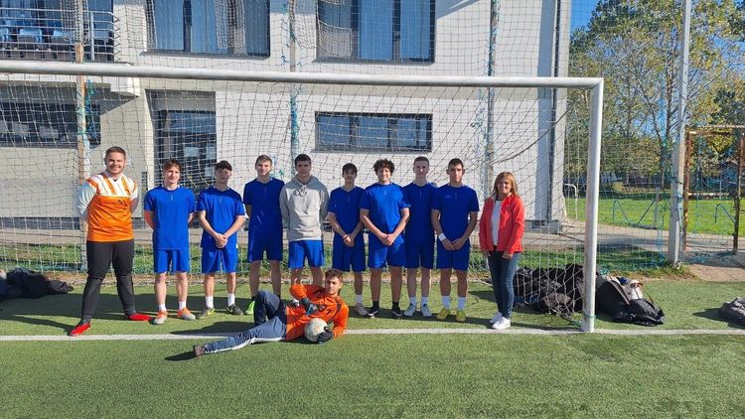
Az időjárás kedvezően alakult, kicsit hideg, ám napsütéses időben játszottuk mérkőzéseinket. Igazi csapatként fociztunk, mindhárom mérkőzésünket és ezzel az őszi fordulót is megnyertük!
CSIHA-Hajdúdorog 2:1,
CSIHA-Bethlen 3:1,
CSIHA-Balmazújváros 5:0
Gratulálunk a csapatunk tagjainak: Csengeri Zsolt, Cséki Ármin, Csíszár Levente, Farkas László Tibor, Képes Levente, Papp Tamás, Projkó Gergő, Szabó Sándor, Vadász Ádám, Vajas Szabolcs.
https://csiha-hnanas.hu/hirek/fair-play-cup-kispalyas-labdarugo-torna
A jövő zöld generációjáért díj 2024
2024. november 8.-án rendezték meg Budapesten a FICSAK (Fiatal Családosok Klubja) és a Zöld Követ Egyesület által kiírt „A jövő zöld generációjáért 2024” pályázat ünnepélyes díjátadását.
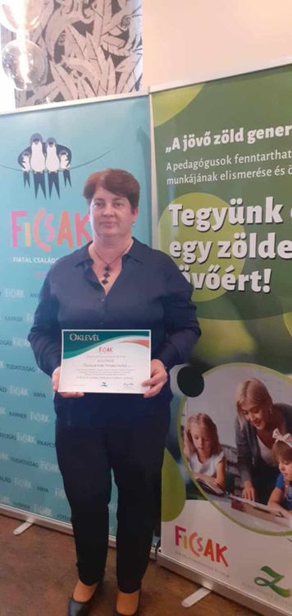
A pályázatra 158 pályamunka érkezett, óvodai pedagógusoktól egészen a középiskolai tanárokig. Iskolánkból Ötvösné Kéki Piroska részesült különdíjban.
Az eseményen köszöntőt mondott: Király Nóra a FICSAK és a Zöld Követ Egyesület alapítója, dr. Balatoni Katalin a Belügyminisztérium köznevelési helyettes államtitkára. A díjak átadását követően érdekes előadásokat hallgathattunk meg a környezetvédelemmel kapcsolatosan. A rendezvényt svédasztalos büfé zárta.
https://csiha-hnanas.hu/hirek/a-joevo-zoeld-generaciojaert-dij-2024

Globális Nevelés Hete
Két pályázat került kiírása iskolánkban a Globális Nevelés Hete kapcsán
1. Projektfeladat elkészítése A víz szerepe életünkben címmel, egy minimum 8 diából álló prezentáció.
2. A témában egy 13+1 kvíz kérdés.
Mindkét kategóriában a 3-3 szerencsés pályázó lett jutalmazva.
ÉJSZAKAI RÖPLABDA VERSENY
A diákok körében évek óta töretlen népszerűségnek örvendő éjszakai röplabda versenyünket 2024. 11. 29.-én rendeztük meg. Az idén 11 csapat részvételével 55 mérkőzésen bizonyították röplabda tudásukat, és a sportág iránti szeretetüket iskolánk jelenlegi és volt tanulói.
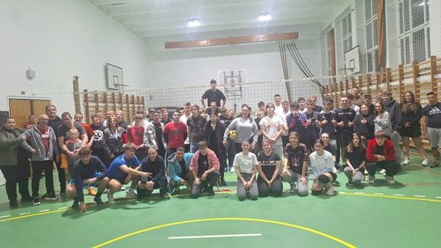
Színvonalas, sportszerű és jó hangulatú mérkőzéseket láthattak a nézők. A versenyen résztvevő csapatok, a legjobb játékosok oklevél és tárgyjutalomban részesültek.
https://csiha-hnanas.hu/hirek/ejszakai-r-oe-plabda-verseny

Európai Hulladékcsökkentési hét 2024
Iskolánk idén is csatlakozott az Európai Hulladékcsökkentési héthez (2024. november 16-24), melynek keretében az iskolát körülvevő utcákat tisztították meg a 9.-es tanulóink. Ebben a 9.A és 9.B osztályok tanulói vettek részt, mivel az időjárás már később nem kedvezett a többi osztálynak.
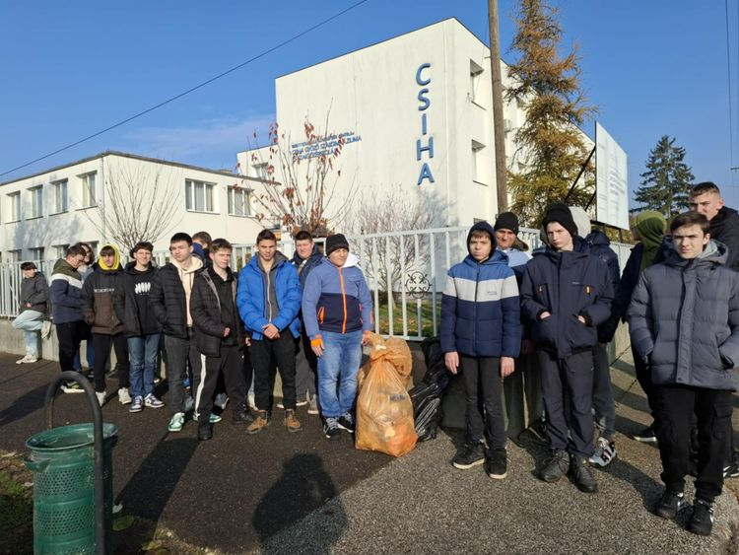

Részt vettünk a Zöld Követ Egyesület által meghirdetett facebook-os játékain. Egyik játék egy kvíz kitöltése volt. A másiknál pedig kommentekben kellett bemutatni, hogy ki hogyan próbál tenni a túlfogyasztás ellen.
A 9.D osztály osztályfőnöki órán a környezetgazdálkodáshoz kapcsolódó online tananyagot nézett meg az OTP Fáy András Alapítvány tananyagai közül.
A 9.-es kereskedelmi értékesítők ésszerű gazdálkodáshoz kapcsolódó játékos online feladatokat oldottak meg a Pénziránytű játékai közül.
Mivel Állatbarát középiskola is vagyunk feltöltöttük a madáretetőinket. Az eleséget köszönjük a HÁLA alapítványnak.
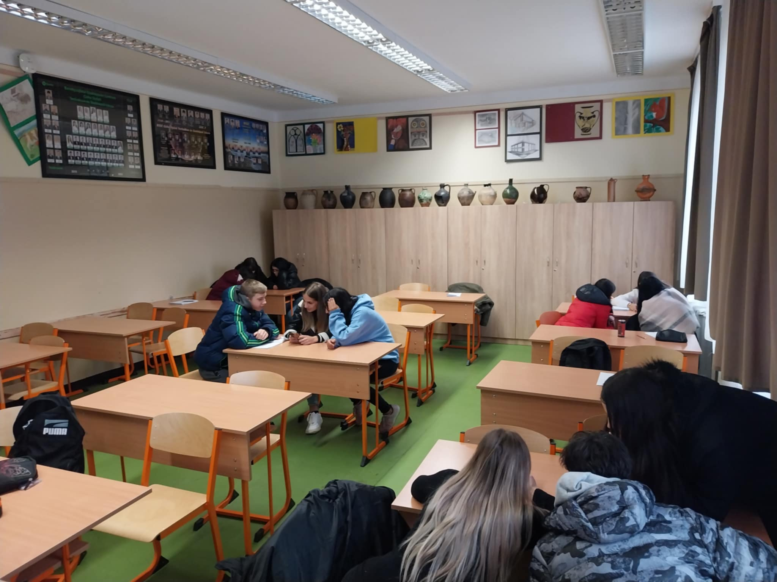

https://csiha-hnanas.hu/hirek/europai-hulladekcsoekkentesi-het-2024
Karácsonyra hangolódva
Az ünnepek közeledtével, mint minden évben már novemberben elkezdtük a hangolódást a karácsonyra. Gyűjtést szerveztünk a HÁLA, illetve a Család - és Gyermekvédelmi Szolgálatnak. Advent első vasárnapján jókívánság kártyákat osztottak iskolánk 10. B osztályos tanulói.
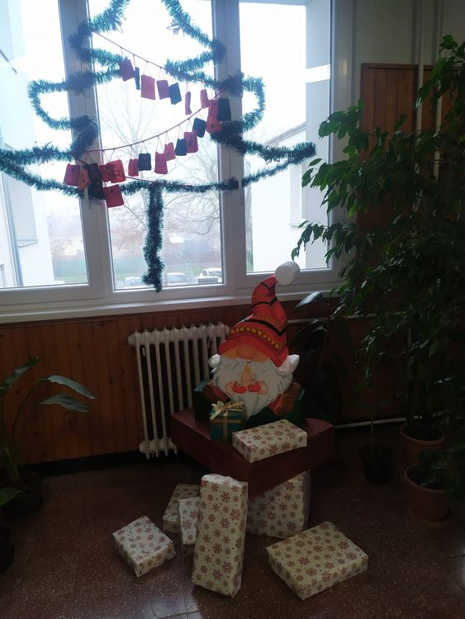
Karácsonyi díszbe öltöztettük iskolánkat. Mikulás és segédei körbejárták osztályainkat jó hangulatot teremtve. A Hajdúnánási Állatvédő Alapítványnál jártak tanáraink, akik az összegyűjtött adományokat (229 kg rizst, száraztésztát, kutyatápot) adták át. Majd kutyasétáltatáson vettek részt. A 9. D és a 11.A osztály tanulói ellátogattak a debreceni Karácsonyi Vásárba. Karácsonyi ebéddel zárták az évet iskolánk alkalmazottjai. Az utolsó héten pedig nagy sikert aratott a harmadik éve megrendezésre kerülő Karácsonyi vásár, ahol az osztályok által felajánlott sütiken kívül zsákbamacska és frissen sütött gofri is várta az odalátogató diákokat.

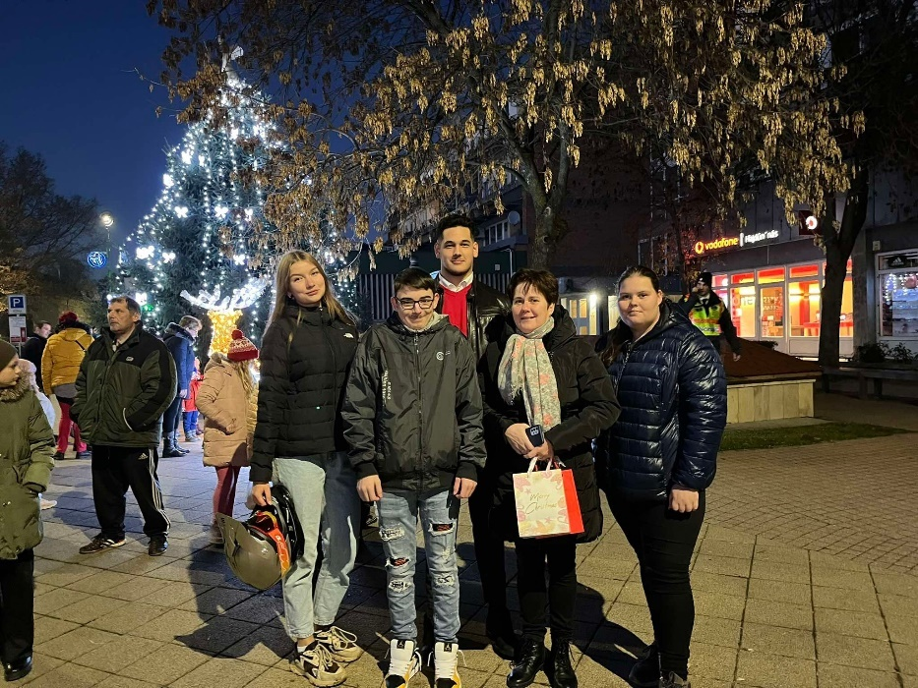
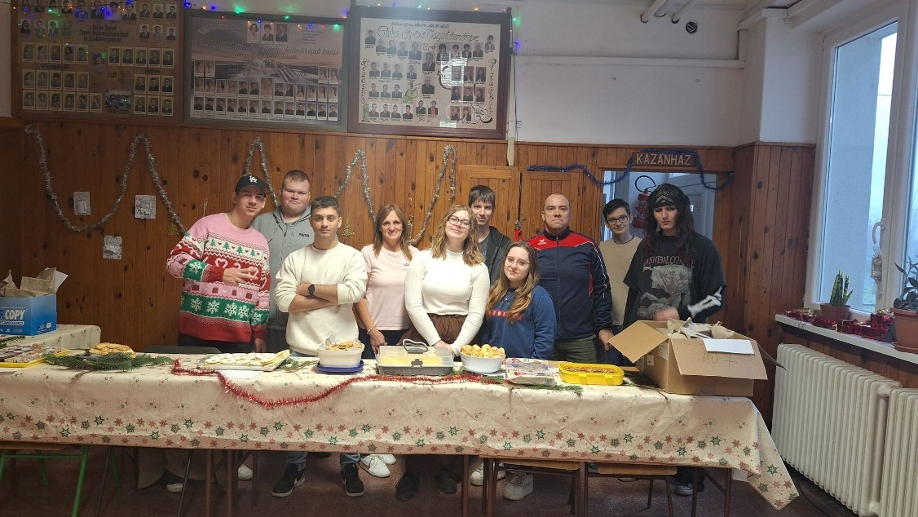
https://csiha-hnanas.hu/hirek/karacsonyra-hangolodas
Idén is összegeztük a kupak, elem és telefongyűjtés eredményét. Sajnos 6 osztály egyáltalán nem vett részt a gyűjtésben, reméljük a hozzáállásuk második félévben változni fog. Első félévi eredmények: 42.79 kg kupak, 69.07 kg elem és 22 db telefon.

Parasport Nap
Iskolánk az előző tanévben csatlakozott először a Parasport Nap eseménysorozatához. Nagy örömünkre szolgált, hogy a Lélekmozgató programbeszámoló pályázatra beküldött kiemelkedő pályaműve elismeréseként a zsűri jutalomban részesítette intézményünket. Számunkra magától értetődő volt a tavalyihoz hasonló program összeállítása, amely méltó egy ilyen nemes cél megvalósításához.
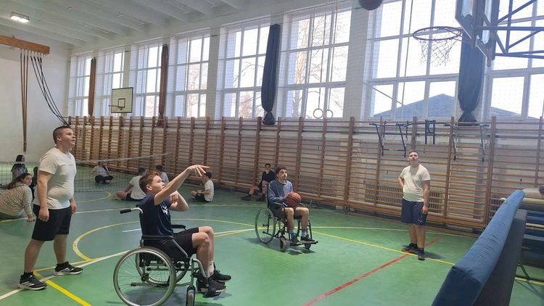
A parasport módszertana jelentősen eltér a normál testnevelési órákétól. Ez viszont azt is jelentette, hogy alkalmat adott a megszokott mozgásformáktól eltérő feladatok kipróbálására: csörgőlabda, vakon futás, ülőröplabda, kerekesszékes kosárlabda, kerekesszékes boccia, fekvenyomás, csocsó, kerekesszékes asztalitenisz, ülő tollaslabdázás, a tanulók által összeállított akadálypályák bekötött szemmel teljesítése.
A közismereti órákon ügyességi feladatokat végeztek, osztályfőnöki órákon parasportolókról szóló filmet néztek, gondolattérképet készítettek és beszélgettek.
Tanulóink nagyon jól érezték magukat a program során, amely alapvetően átformálta a fogyatékkal élők problémáihoz való hozzáállásukat. Sokkal toleránsabbak, elfogadóbbak lettek, és már nem az együttérzés, hanem a tisztelet érzése dominált bennük a fogyatékkal élő társaikkal kapcsolatban.

Zöld böjt
Mi is az a Zöld böjt?

- Takarékoskodj az energiával! Kapcsold le a felesleges világítást, válassz energiatakarékos eszközöket, optimalizáld a fűtést-hűtést.
- Tudatosan vásárolj! Kerüld a felesleges csomagolásokat, támogasd a helyi termelőket, válassz tartós és fenntartható termékeket.
- Tölts több időt a természetben! Kirándulj, sétálj, élvezd a friss levegőt, fedezd fel a környező világot.
- Táplálkozz tudatosan! Csökkentsd a húsfogyasztást, válassz szezonális és helyi alapanyagokat, élj fenntartható étrenddel.
- Tekints magadra teremtményként! Lásd a természet védelmét spirituális kötelességként, fejezd ki háládat a Föld ajándékaiért.

Vetélkedő nemzeti értékeinkről
Hajdú-Bihar Vármegye Önkormányzata az Agrárminisztérium által támogatott pályázat keretein belül idén is meghirdette „Értékes Vármegyénk” címmel többfordulós vetélkedőjét általános és középiskolai diákok számára. A versenyre négy fős csapatok jelentkezését várták.
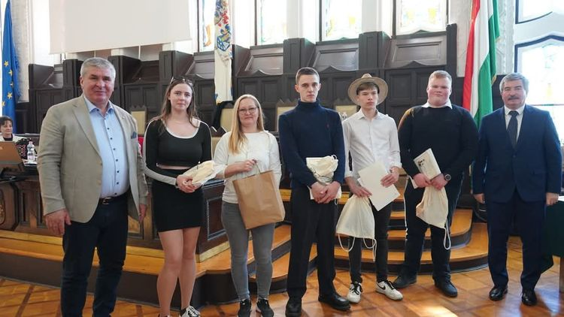
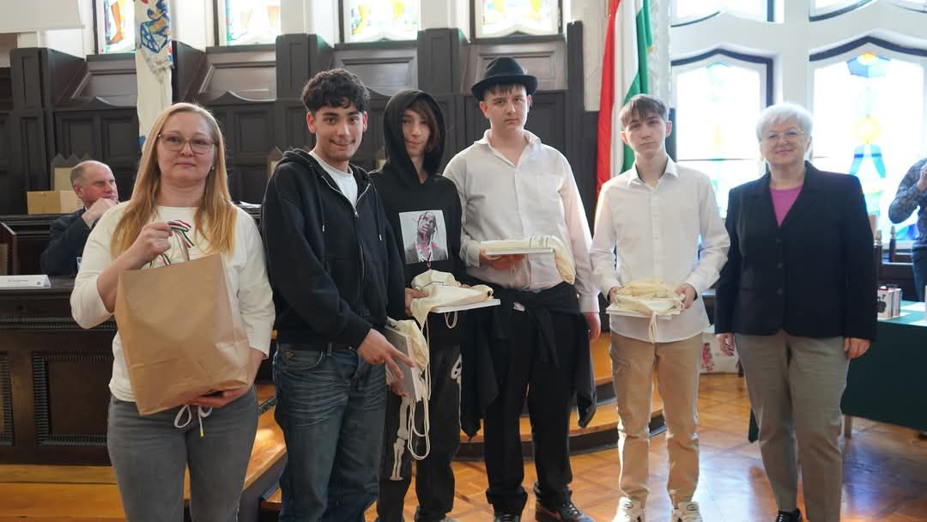

Iskolánkból több csapat is nevezett, melyek közül az első két online fordulót követően a Csakazöld és a Nánási Négyesfogat jutott tovább a megyei döntőbe az összesen 70 nevezett csapatból. A diákok változatos feladatokon keresztül mutathatták meg a hungarikumokról és a nemzeti értékekről szerzett ismereteiket. Habár a dobogóról épp lecsúsztunk – mindkét csapat a 4. helyen végzett – a tanulók egy jó hangulatú, remek napot tudhattak maguk mögött, élményekkel és tapasztalatokkal gazdagodva. A csapatok tagjai Horváth Petra, Nagy Imre, Nagy László, Szabó Máté, Baráth Dominik, Dési Dominik, Menyhárt Márkó és Szincsák Szabolcs 10. és 11. évfolyamos tanulók. Felkészítő tanáraik Ötvösné Kéki Piroska Ibolya és Pók Szilvia voltak.

Kékbe öltözött a Csiha
A Berettyóújfalui SZC Csiha Győző Technikum és Szakképző Iskola éves munkatervében 2025. március 21-én a Víz Világnapja alkalmából „Öltözz Kékbe!” programot tervezett. Megkértük a tanulókat, hogy ezen a napon kék ruházatban jelenjenek meg. Az iskolánk fogyasztói tudatosságra nevelő intézményként feladatának tekinti felhívni a diákság figyelmét többek között a vízre is, mint kiemelt értékünkre. A nap szervezése kapcsán újabb és újabb ötletekkel álltak elő az oktatók, melyekbe sikeresen bevonták diákjaikat is. Így sikerült az NSZFH által támogatott Zöldböjt programhoz kapcsolódnunk.

Történelem órán a vízi hadviselés múltjával ismerkedhettek meg az érdeklődők Szerdahelyi tanár úr előadásán , majd Kiss András tanár úr a hajdúnánási szíkvíz történetét mutatta be számunkra.
A végzős diákok egy csoportja kerékpártúrán vett részt Berkes Ildikó tanárnő vezetésével az iskolából indulva, megkeresve az intézménytől délre található vizes értékeinket: a fürdőt, az új víztornyot, a Vízmű telepet, a horgásztavat és a Keleti-főcsatornát.
A túráról visszatérve ők is részt vehettek a tíz órakor kezdődő Flash-mob-on, ahol egy vízcseppet és az esemény elnevezését formázta meg kb. 270 diák. Mások Nagyné Fórizs Lenke és Horváth Tamara tanárnők óráin irodalmi víz-kvíz-t tölthettek ki, vagy épp elgondolkodhattak az éltető folyadék tisztító szerepéről is az Ágnes asszony című ballada értelmezése kapcsán.
10 és 11 óra között előkerülhettek a mobiltelefonok, hogy Bereczki Krisztina tanárnő vizes kérdéssorát megválaszolják.
A napközben megszomjazó diákokat a vízivó sarokban szódával, szűrt vízzel és ásványvízzel kínálta Mónika néni. Ennek elfogyasztása közben a bejáratnál és a faliújságokon hasznos tanácsokat olvashattak a víz élettani hatásairól. Itt állítottuk ki a művészeti hajlammal rendelkező tanulóink rajzait, amelyek a rendezvény témáihoz kapcsolódtak.
Nem maradhatott el a különböző évfolyamok víz-próba vizes vetélkedése sem, ahol Kathi István tanár úr vezényletével örök klasszikus számokban – vízhordás, vízipisztoly lövészet – mérték össze erejüket.
A turisztikások a gyógyfürdő történetéről, az ártézi és közkutakról, valamint a PÍ-vízről készítettek bemutatót, melyet az emeleti aulában vetítettünk ki.
Az eseménysor folyamán átadott információkat is teszteltük a „Mozdulj és nyersz!” nevű igaz-hamis játékkal, az „Öltözz Kékbe!” program befejezéseként.
A napot a HAPPY-hét keretében megszervezett rekordkísérletben való részvétellel zártuk. 271 diák regisztrált be, hozta el kulacsát, vizes flakonját vagy poharát, hogy pontban 12 órakor azt magasba emelve együtt fogyassza el a vizet az országos kampányhoz csatlakozó többi társával. Reméljük, a fotókkal és a papír alapú dokumentációval elősegítettük az országos rekordkísérlet sikerét.

Pénzügyi témaheteink
Ha február, akkor Fogyasztóvédelmi témahét. Idén február 17-21. között került megrendezésre. A témahét lényege, hogy megismertessük diákjainkkal az e- kereskedelem veszélyeit, a Vásárlók Könyvének helyes használatát, illetve milyen jogok illetik meg a vásárlókat garancia és szavatosság esetén. Az ismeretek könnyebb elsajátítását tananyagok és szakmai kisfilmek segítették. A héten egy teszt kitöltésére is volt lehetőség a témával kapcsolatban. A helyesen kitöltők között 3 fő egy- egy ajándékcsomagot nyert.
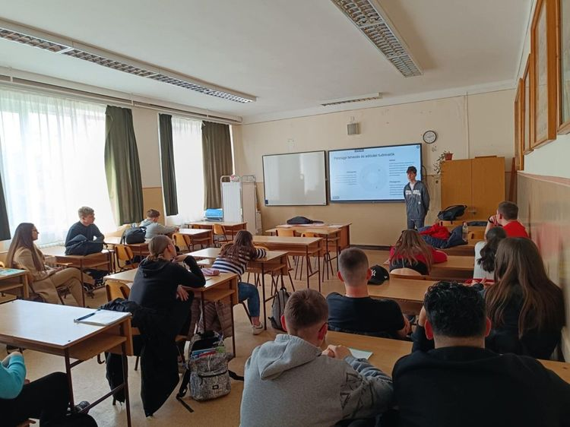
Fel se eszméltünk, és március első hetében (3-7.) a Pénz7 programjai következtek. Ezúttal a Kiberbiztonság volt a téma. Februárban már 4 osztály betekinthetett eme téma rejtelmeibe. Vállalkozási témakörben Vancsik Balázs 12. A osztályos tanuló tartott érdekes előadásokat. Bemutatta saját vállalkozásán keresztül hogyan lehet létrehozni egy egyéni vállalkozást, milyen kudarcok érhetik, milyen fejlődési lehetőségei adódhatnak. A diákoknak nagyon tetszett, hogy egy iskolatársuk beszél a témáról meggyőzően. Ezen a héten is egy teszt kitöltésére volt lehetőség.
Ezen a héten kaptuk meg azt az 5 számítógépet és monitort, melyet nyert iskolánk. Jelentkeztünk a Citi és a JAM közösen meghirdetett Vállalkozói készségfejlesztés támogatás az iskolában című pályázatára.

Csapó Dániel Emlékverseny
2024. őszén értesültünk a Csapó Dániel Emlékversenyről. Nem kellett sokat gondolkodnunk, hogy mi legyen a téma, mellyel versenyezhetünk. Hiszen a kenyér mindennapi táplálékunk. Már az őseink is sütöttek kenyeret és ez màr a régmúltból is hagyomány volt. A félév során sok megbeszélés volt, mikor melyik irányba induljunk, mivel még nem voltunk ilyen versenyen. Kutattunk, írtunk, kenyeret sütöttünk. Írtunk egy közel 40 oldalas dolgozatot a kenyérről, hagyományairól, megítéléséről. A dolgozatunk, A mindennapi kenyerünket add meg nekünk ma… címet kapta.
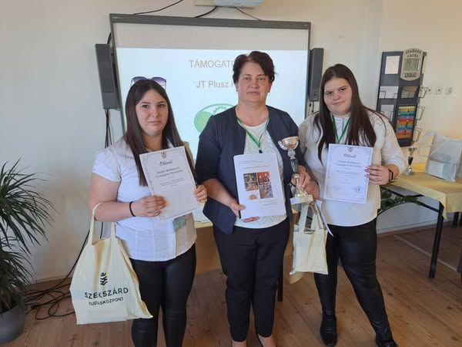
A szóbeli megmérettetésre 2025. március 20-21-én került sor Szekszárdon. Nagyon izgatottak voltunk, hisz sokat gyakoroltuk a 10 perces előadásunkat. A versenyen 38 diák versengett 3 szekcióban. Mi a Hagyományok, értékek megőrzése - a vidék fejlesztésének lehetőségei szekcióban voltunk. Nagy volt az izgalmunk, még este 11 -kor is tanárnőnek mondtuk a szöveget. Másnap gyomorgörccsel keltünk, de próbáltuk magunkat tartani. Megőrizve a hideg vérünket vártunk, amíg sorra kerültünk. Nagy levegőt vettünk és magabiztosan kiálltunk. Szépen, nyugodtan előadtuk az előadásunkat. Ehhez a zsűri mosolya is hatalmas erőt adott és bíztattak minket mosolyukkal. A végén lenyűgöztük őket az előadásunkkal, hisz az első helyezést sikerült elhoznunk. A dolgozatunk értékelése pedig 100 %-os értékelést kapott. Úgy, hogy mi nem mezőgazdasági iskolából voltunk (a többiek igen). Autószerelőnek és kisgyermekgondozónak tanulunk.
Nagyon sok munkát raktunk bele, mint mi diákok és a segítő tanárunk, Piroska néni is. Nélküle idáig nem jutottunk volna el. Nagyon szépen megköszönjük, hogy ennyi időt, figyelmet szánt ránk.
Dudás Barbara és Gyöngyösi Krisztina 10. b
CSIHA NAP
Március 26.-án rendeztük meg iskolánkban a Csiha-Sportnapot. A rendzvény célja, hogy tanulóink minél több sportágat ismerjenek meg és próbáljanak ki. A program első részében megemlékeztünk iskolánk névadójáról Csiha Győzőről.
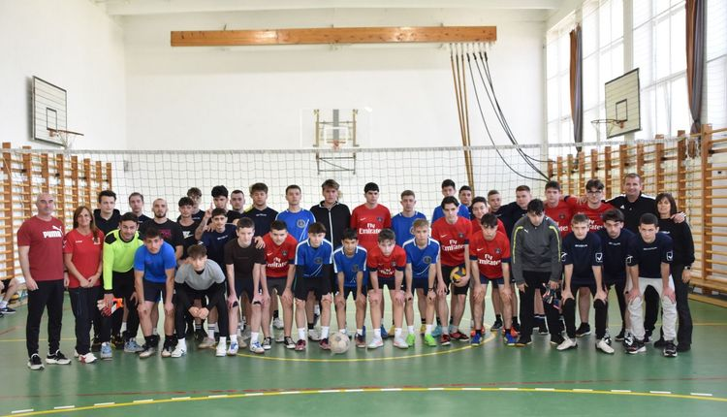
Tanulóink megkoszorúzták a Csiha emléktáblát, Csiha kört futottak, kerékpártúrán voltak a Csiha malomnál és a Csiha sírnál. Barátságos röplabda és labdarúgó mérkőzést játszottak a Hajdúdorogi Szent Bazil Görögkatolikus Óvoda, Általános Iskola, Gimnázium, Technikum, Szakképző Iskola és Kollégium diákjaival.
A program második részében meghívott sportolók, edzők, egészségügyi dolgozók tartottak bemutató és mozgásos előadásokat. A következő bemutatókat láthatták tanulóink:
- Ökölvívás bemutató és bokszzsák gyakorlatok Bereczki László ökölvívó edzővel
- Karate bemutató Kiss Zoltán világbajnok és tanítványai
- Asztalitenisz bemutató mérkőzés Cserép Tibor és Berkes István sportolókkal
- Modern tánc Vargáné Kovács Mónikával
- Íjász bemutató Harangi Zsolt tanár úrral
- A Dominó Sportegyesület képviseletében beszélgetés Ötvös Csongor sportolóval, ergométer próba
- Csiha kör hintóval Czirják Zsuga Zsanett és Czirják Imre fogathajtóval
- Testépítés bemutató és beszélgetés Fodor Istvánnal
- Spirométer mérés iskolánk védőnőjével
- Kozmetikai tanácsok Kovács Adél kozmetikustól
- Ismerd meg a Vöröskeresztet előadás Dézsi Ágnessel
A bemutatók után tanulóink különböző egyéni és csapatversenyeken mérték össze tudásukat. Kosárra dobó, asztalitenisz, kerékpáros ügyességi, fekvenyomás, szkander, póker, lábtenisz, tollaslabda, csocsó, boccia, íjász, sor és váltóverseny volt a palettán. A Csiha legerősebb diákja versenyen egy olyan akadálypályát kellett időre teljesíteni, amelyen betontömböket és súlyokat cipeltek kézzel vagy talicskával.
A győztesek oklevél és tárgyjutalomban részesültek.
A napot délutáni röplabda bajnoksággal zártuk.
Tanulóink nagyon jól érezték magukat, színvonalas, jó hangulatú bemutatókat és versenyeket láthattunk ezen a napon.
https://csiha-hnanas.hu/hirek/post-13

Budapesten kirándultunk
2025. április 2-án iskolánk 77 diákja és 6 pedagógusa kirándult Budapesten. A kirándulás során meglátogattuk a Parlamentet és a Terror Házát.
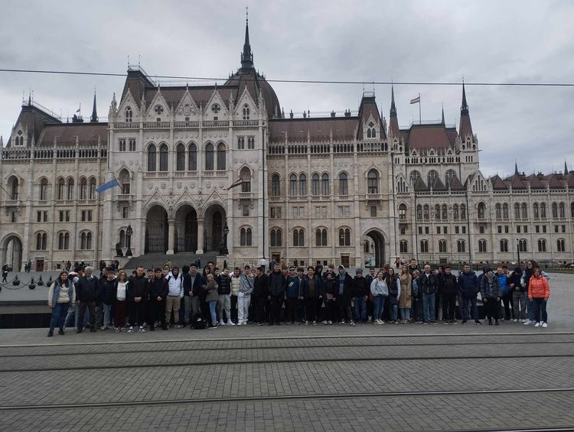
A vonatos kirándulás majdnem meghiúsította a Parlamenti látogatást a negyedórás késés miatt. Viszont a csapat nagyon összetartott és egy sprintet produkálva teljesítették a lehetetlent és időben odaértünk. A délután folyamán pedig szabadprogramként a West End City-t fedezhették fel.
https://csiha-hnanas.hu/hirek/post-14

Pénzügyi tréning a Csihában
Iskolánk, mint Fogyasztói Tudatosságra Nevelő Iskola mindig is fontosnak tartotta, hogy olyan pénzügyi és vállalkozási ismereteket adjon át diákjainak, melyek fontosak napjainkban.
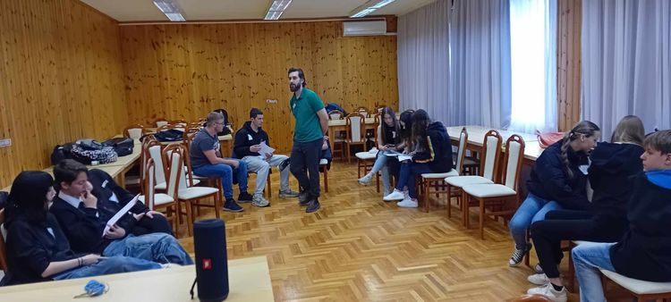
Ezen ismeretekre tehettek szert idén iskolánk 6 osztályának diákjai (9. A, 9.B, 10.E, 10.F, 11. E, 11.F) február 12. és április 4. között. Mint az OTP Fáy Alapítvány partneriskolája második alkalommal vettük igénybe azt a lehetőséget, hogy pénzügyi trénerek külső helyszínen tartsák meg interaktív pénzügyi előadásaikat.
Témák voltak:
- Személyes pénzügyeink tervezése
- A pénzügyi tudatosságtól a befektetésig
- Pénzügyi tervezés rövid- és hosszú távon
https://csiha-hnanas.hu/hirek/post-15

Újra a dobogó legfelső fokán
A Közép-magyarországi Agrárszakképzési Centrum Toldi Miklós Élelmiszeripari Technikum, Szakképző Iskola és Kollégiumban Nagykőrösön rendezték meg 2025. április 4-én 22. alkalommal a „Hagyományok, Ízek, Régiók - Országos Tudományos Diákkonferenciát”.
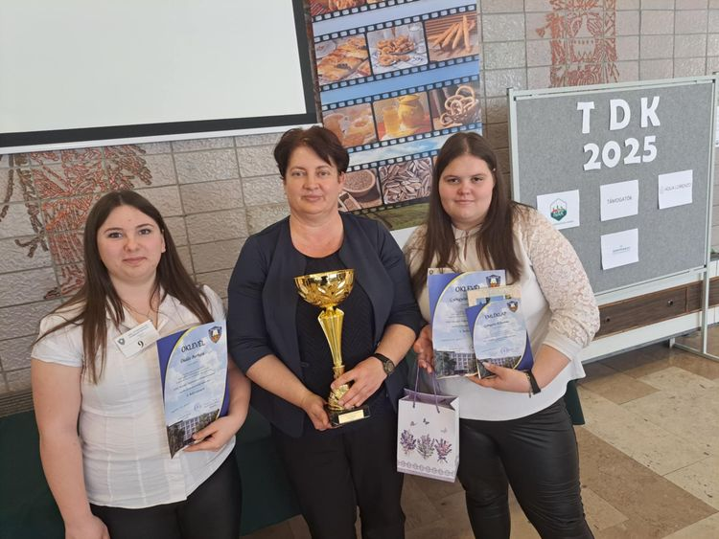
19 pályamunkát adtak elő a résztvevő versenyzők. Iskolánkat Dudás Barbara és Gyöngyösi Krisztina 10. B osztályos tanulók képviselték A mindennapi kenyerünket add meg nekünk ma… című dolgozatukkal. Előadásuk annyira megnyerő volt, hogy a legjobb előadás kategóriában az első helyen végeztek.
https://csiha-hnanas.hu/hirek/post-16

Fenntarthatósági témahét
Április 7-11 között került megrendezésre idén a Fenntarthatósági témahét.
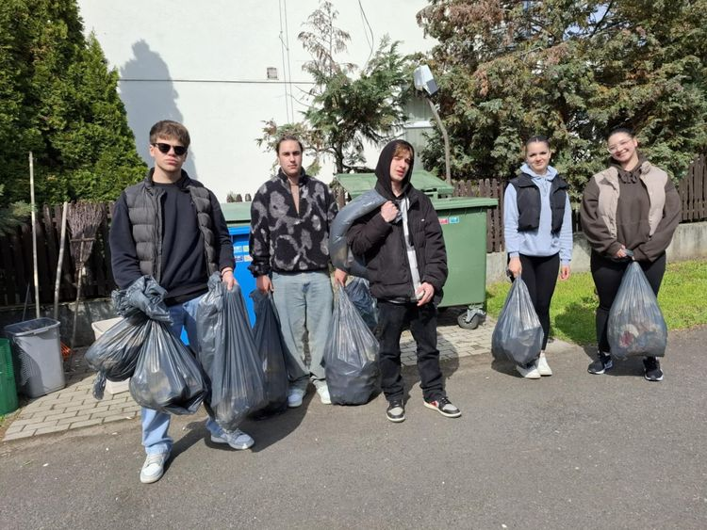
Az osztályok a komposzt témakörét dolgozhatták fel prezentációk formájában. Ehhez párosult a már jól megszokott 13+1 kvíz kitöltése. Ezen a héten nem maradhatott el az iskola környező utcáinak tisztántartása, ahol a diákjaink napi szinten járnak.
https://csiha-hnanas.hu/hirek/post-17

Városfelfedező túra került megrendezésre áprilisban, a tavaszi szünet előtti utolsó tanítási napon. Iskolánk tanulói 25 csapatban mérethették meg magukat. A 7 állomás témái között volt sport, idegennyelv, könyvtárismeret, helytörténeti emlékek és vallás megismerése, valamint ismerkedés a tájházzal.
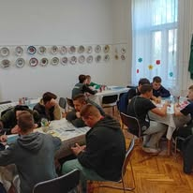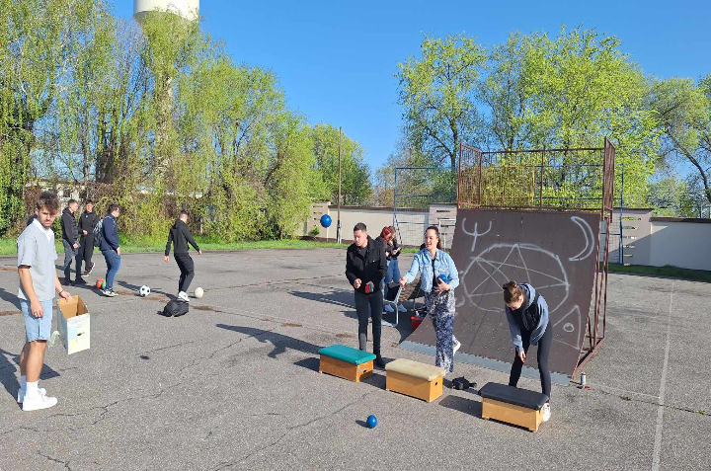

Ballagás előtt nem maradhat el a Végzősök fájának elültetése, melyre idén is a szerenád során került sor.
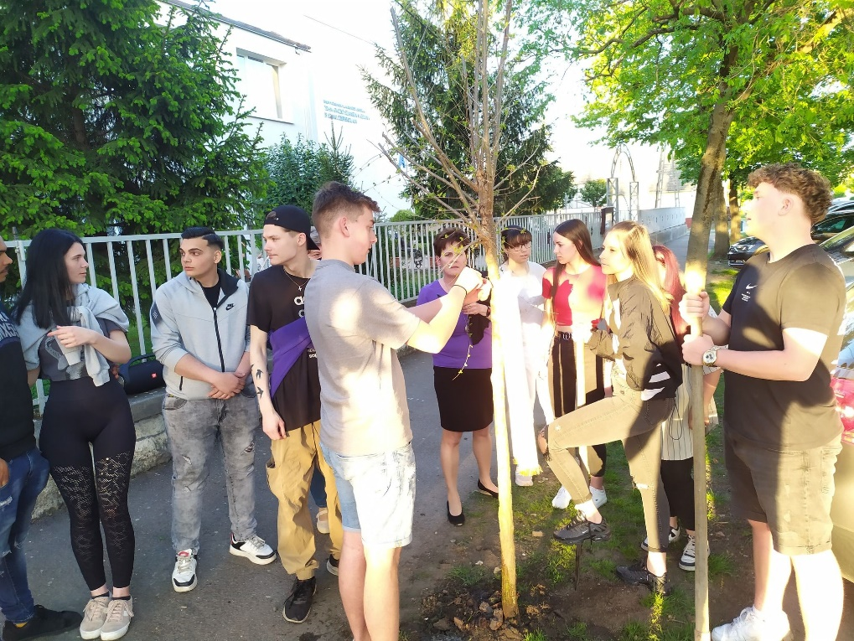

Sulizsák program segítségével (használt ruhák gyűjtése) ebben az évben is sikerült pénzt gyűjtenünk, mely sporteszközök vásárlására lesz fordítva.
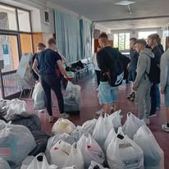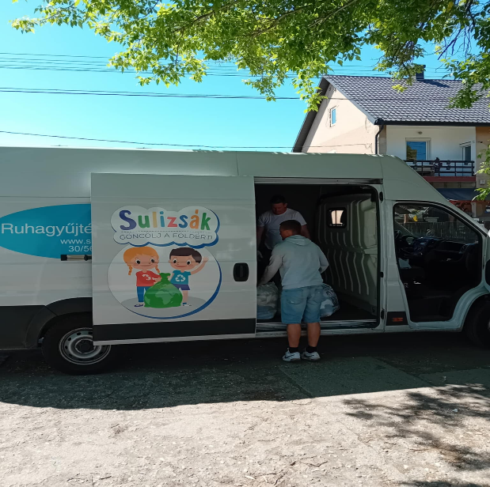

Az idén is megtartottuk az "Érti a hat vágást” címet viselő, játékos vetélkedőt a Berettyóújfalui Szakképzési Centrum Csiha Győző Technikum és Szakképző Iskolában, általános iskolás diákok részére. A megmérettetésen több területet is érintettek a feladatok (szakmák megismerése, játékos feladatok), valamit egy beadandó feladatot is el kellett készíteniük a csapatoknak.
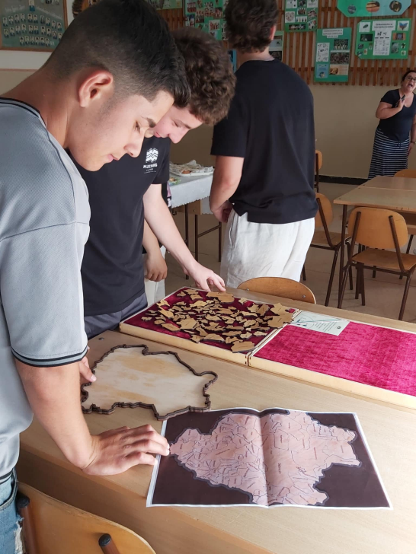, 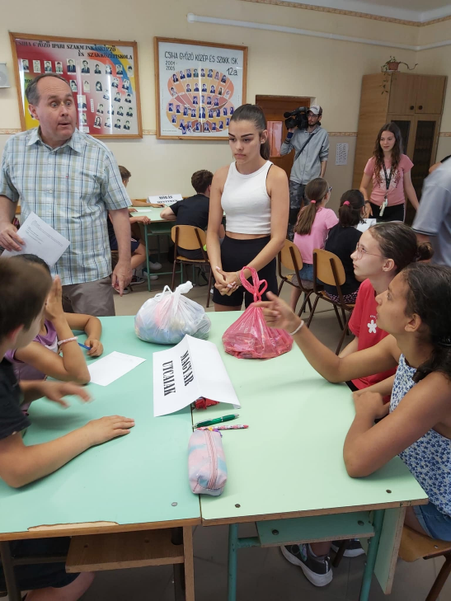
Május 29-én került sor városunkban a Challenge day, melyen iskolánk is képviseltette magát.
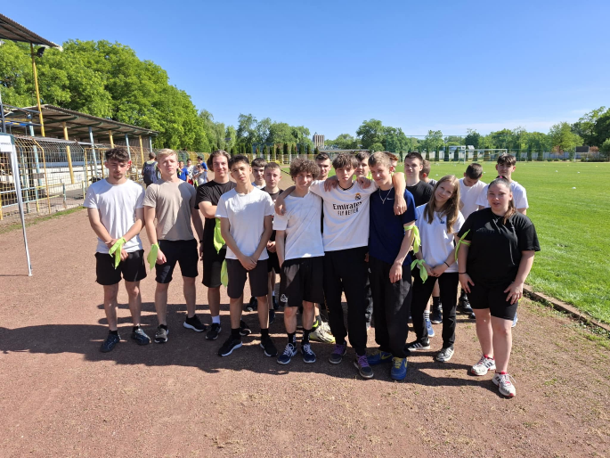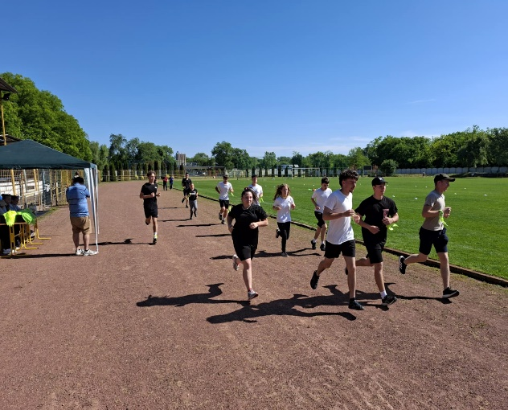
A tanév során nemcsak pénzügyi, de környezetvédelmi témájú versenyeken is részt vettünk. A Fenntarthatósági témahéten beneveztünk a Kabala pályázatra. Iskolánkból 3 csapat vett részt a Magyar Természetvédők Szövetsége által meghirdetett Igazságosság kora elnevezésű versenyen. A három csapatból egy bejutott a döntőbe, melyre 2025. június 11—én kerül sor, így még a végső helyezéseket nem tudjuk.

A Pontvelem program keretében gyűltek az elemek, telefonok és a kupakok. Kupakból 73.45 kg, telefon 28 db és 136.4 kg elemet gyűjtöttünk össze. Sajnos még mindig több osztály nem vesz részt a gyűjtésben. Illetve sokan még mindig nem figyelnek oda, hogy a flakonokat kupak nélkül is le lehet adni. Az eddig összegyűlt Pontvelem pontokat beváltottuk utalványokra, melyeket a ballagás során a díjazottak kaptak meg.
Az 50 Ft-os flakonok gyűjtése a második félévben is tovább folytatódott. Egy része a helyi HÁLA állatvédő alapítványnak gyűjtődött, a másik része pedig továbbra is iskolai felhasználásra került az iskolai életet színesítve. Így került sor egy jó minőségű csocsó asztal vásárlására.

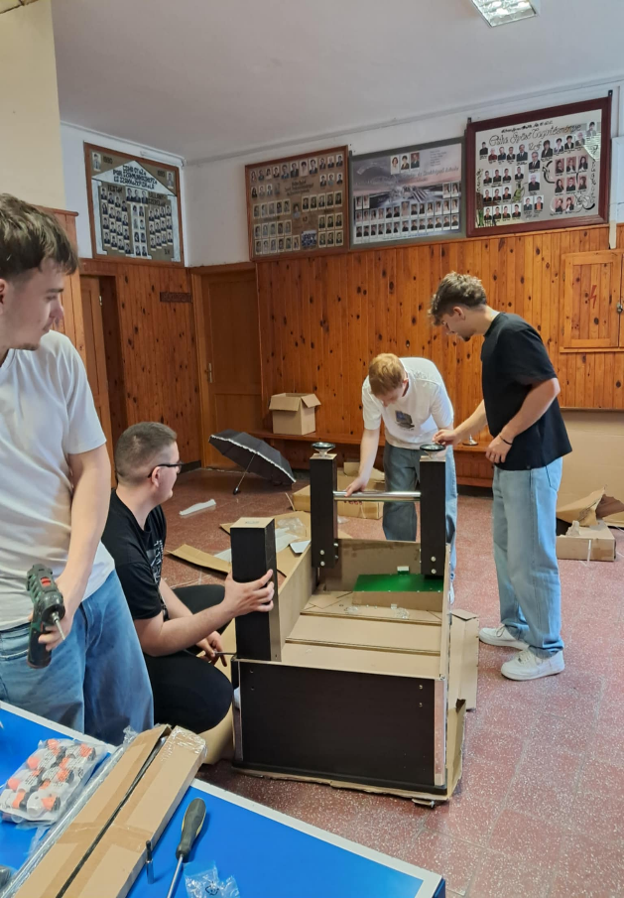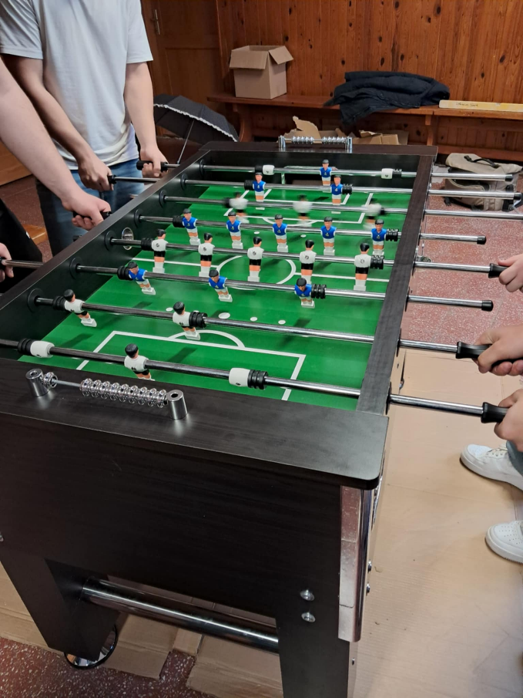

Mivel már 3 tanéve birtokoltuk az Ökoiskola címet, így újra pályázatot kellett beadnunk, melyet sikeresen újabb 3 tanévre megnyertünk. Próbálunk mindig megújulni, új és változatos programokat beiktatni a diákság életébe, mely közelebb hozza számukra a környezettudatos gondolkodást.
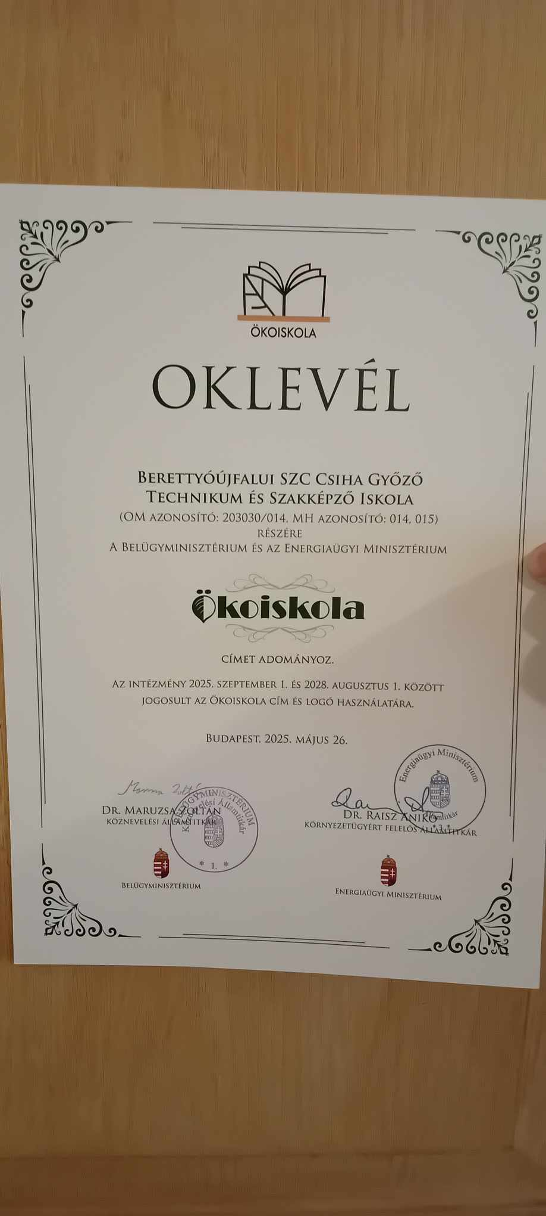

Állatbarát Középiskola 2024 /2025. éves beszámoló

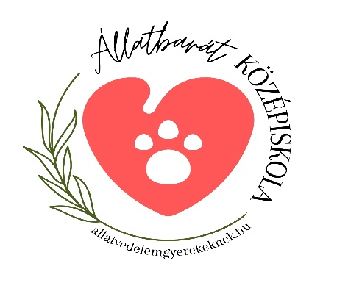
Időszak | Feladat | Felelős / felelősök
Augusztus | Éves munkaterv kidolgozása MEGTÖRTÉNT | Kozák Györgyné Bacskai Ildikó
Szeptember | Az Állatvédelmi témahét előkészítése: MEGTÖRTÉNT  - amennyiben lehetséges kapcsolódás a központi programokhoz:  Gyűjtsd a kilogrammokat az állatokért! TeAdományozz!  A TeAdományozz! kezdeményezéssel arra szeretnénk buzdítani a kampányban résztvevő diákokat és pedagógusokat, hogy a közelükben lévő gazdátlan állatokat ápoló szervezeteket támogassák lehetőségükhöz mérten tápadománnyal ebben a nehéz, erőt próbáló időszakban.  2024. október 31-ig a szervezők, a szülők és a pedagógusok segítségével szeretnénk összegyűjteni legalább 10.000 kilogramm tápadományt.  Elszámolható a 2024. október 1. és 2024. október 31. között gyűjtött táp mennyisége.  Gyűjtsd a kilométereket az állatokért! TeSétáltasd!  A TeSétáltasd! egy olyan mozgalom megvalósítása, mely mind a kutyáknak, mind a gyermekeknek, pedagógusoknak, szülőknek nyújt szabadidős tevékenységet, mellyel nagyban hozzájárulnak a gazdátlan és gazdás állatok jóllétének megteremtéséhez. A menhelyeken dolgozó önkéntesek időhiánnyal küzdenek, ezért a kampány hatalmas segítséget nyújthat a civil állatvédő szervezeteknek.  2024. október 31-ig a szervezők, a szülők, a pedagógusok és a gyermekek segítségével szeretnénk összegyűjteni 20.000 kutyával sétált kilométert.  Sétálni lehet:  - menhelyen élő, gazdátlan kutyával,  - saját kutyával.  Állatvédelmi terepasztal pályázat  Építs egy állatvédelmi terepasztalt!  Az Állatvédelmi Témahét keretein belül állatvédelmi terepasztal pályázatot hirdetünk bölcsődés-, óvodás-, általános-, és középiskolás csoportok, osztályok, gyermekotthonok, illetve családok részére.  A terepasztal témája lehet:  társállat,  haszonállat,  vadon élő állat.  A terepasztal kialakítását a képzeletedre és a kreativitásodra bízzuk, azonban javasoljuk, hogy a következő szempontokra figyelj:  - Használj lehetőleg újrahasznosított alapanyagokat - papírdobozok, kartonok, újságok, gurigák, fóliák, pet palackok, fémdobozok stb.  - Bármit felhasználhatsz az építéshez, amit az intézményben vagy intézményen kívül találsz.  - Térben legyen kiállítható, stabil építmény.  - Figyelj az állatjóllét megteremtésére!  - Adj kreatív nevet a terepasztalodnak!  - Alkoss, fess, vágj, ragassz kreatívan!  Az alkotásokat bemutathatjátok képeken, videóban, amit az allatvedelmitemahet@im.gov.hu e-mail címre várunk. Amennyiben személyesen szeretnétek megmutatni az alkotást, vegyétek fel velünk a kapcsolatot az allatvedelmitemahet@im.gov.hu e-mail címen.  Benyújtási határidő: 2024. október 13.  A legkreatívabb alkotásokat zsűri díjazza.  Menhelyépítő pályázat  Építsd meg a gazdátlan állatok varázslatos ideiglenes otthonát!  Az Állatvédelmi Témahét keretein belül menhelyépítő pályázatot hirdetünk állatmenhelyek alkotására, bölcsődés-, óvodás-, általános-, és középiskolás csoportok, osztályok, gyermekotthonok, illetve családok részére.  Az állatmenhely kialakítását a képzeletedre és a kreativitásodra bízzuk, azonban javasoljuk, hogy a következő szempontokra figyelj:  - Használj lehetőleg újrahasznosított alapanyagokat - papírdobozok, kartonok, újságok, gurigák, fóliák, pet palackok, fémdobozok stb.  - Bármit felhasználhatsz az építéshez, amit az intézményben vagy intézményen kívül találsz.  - Térben legyen kiállítható, stabil építmény.  - Gondolkozz úgy, hogy legalább kisállatok és gyermekek tudjanak benne közlekedni.  - A teret akár be is rendezheted.  - Figyelj az állatjóllét megteremtésére!  - Adj kreatív nevet a menhelyednek!  - Alkoss, fess, vágj, ragassz kreatívan!  Az alkotásokat bemutathatjátok képeken, videóban, amit az allatvedelmitemahet@im.gov.hu e-mail címre várunk. Amennyiben személyesen szeretnétek megmutatni az alkotást, vegyétek fel velünk a kapcsolatot az allatvedelmitemahet@im.gov.hu e-mail címen.  Benyújtási határidő: 2024. október 13.  A legkreatívabb alkotásokat zsűri díjazza.  Scrapbook-készítő pályázat  Örökítsd meg az Állatvédelmi Témahéten szerzett élményeiteket és készíts belőle egy scrapbook-ot!  Mi is az a scrapbook?  A scrapbook egy kreatív módja annak, hogy megőrizzük az emlékeket és személyes pillanatokat úgy, hogy fényképeket, emléktárgyakat és más elemeket rendezünk el dekoratív formában egy könyvben.  Egy scrapbookban található:  Fénykép  Emléktárgyak (jegyek, képeslapok, levelek vagy más érzelmi értékkel bíró tárgyak)  Dekoratív elemek (matricák, bélyegek, szalagok és mintás papírok, amelyek esztétikai értéket adnak hozzá)  Journaling (naplózás) (kézzel írott jegyzetek vagy feliratok, amelyek leírják a fényképek és tárgyak jelentőségét)  Beküldési cím: hamarosan.  Benyújtási határidő: 2024. október 25.  A legkreatívabb alkotásokat zsűri díjazza.  - további együttműködés a HÁLA alapítvánnyal | Bereczki Krisztina, Boros Judit, Darnai István, Kiss András János,  Kozák Györgyné Bacskai Ildikó  osztályfőnökök
PLAKÁTOK KIHELYEZÉSE, OSZTÁLYFŐNÖKÖKNEK KIKÜLDÉSE
Október | Állatvédelmi témahét MEGTÖRTÉNT  09.30 – 10.13.  - Állatok világnapja kvíz  - kutyakiképző előadása, bemutatója (Tarr Sándor)  - ha lesz csatlakozó a központi programokhoz azok megvalósítása  - HÁLA osztályfőnöki órák (Szojka Beáta) | Bereczki Krisztina, Boros Judit, Darnai István, Kiss András János,  Kozák Györgyné Bacskai Ildikó  osztályfőnökök
Bea 2 osztályban volt, Tarr Sándor csak előadást tartott 3 osztálynak. Cikk a honlapon.
November | Adománygyűjtés előkészítése MEGTÖRTÉNT | Boros Judit, Darnai István, Kiss András János, osztályfőnökök
December | Adománygyűjtés a HÁLA alapítványnak MEGTÖRTÉNT | Boros Judit, Kiss András János, Harangi Zsolt, osztályfőnökök
Átadás karitatív kutyasétáltatással egybe kötve.
Március | Állatbarát Középiskola pályázat benyújtása MEGTÖRTÉNT. VÁRJUK AZ EREDMÉNYT. | Pappné Fülöp Ildikó, Kozák Györgyné Bacskai Ildikó, osztályfőnökök
Április | Állategészségügyi világnap EZEK A PROGRAMOK ELMARADTAK  - állatorvosi rendelő látogatás  - kvíz | Boros Judit (állatorvossal egyeztetés)  Kozák Györgyné Bacskai Ildikó  osztályfőnökök
Folyamatosan | Pályázati kiírások, verseny meghirdetések figyelemmel kísérése  Madáretetők feltöltése, karbantartása  Hétvégi sétáltatás a menhelyen | oktatói testület,  Öko - csoport  Boros Judit, Kiss András János, Darnai István

